Sprint Backlog

Projectcode
SPL-BP-SD4 Donkey Travel
Sprintvolgnummer
1
Datum
17/05/2022
Totaal ingeschatte benodigde tijd
3 uur (180 minuten)
Teamleden
Dirk

User story 2.1

User slices

User slice | Onderdeel van User story
2.1.1 Design op orde krijgen | 2.1
Ik ga het design van de inlog- en registreren-pagina op orde krijgen zodat dat overeenkomt met de boekingen-pagina en zodat het kleurenthema overeen komt met wat de project owner voor ogen heeft.

Specificaties (het antwoord op onderstaande vragen vind je in het functioneel ontwerp)
- Gebruikersomgeving
Scherm | 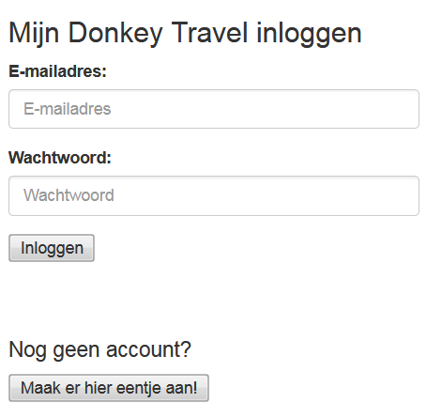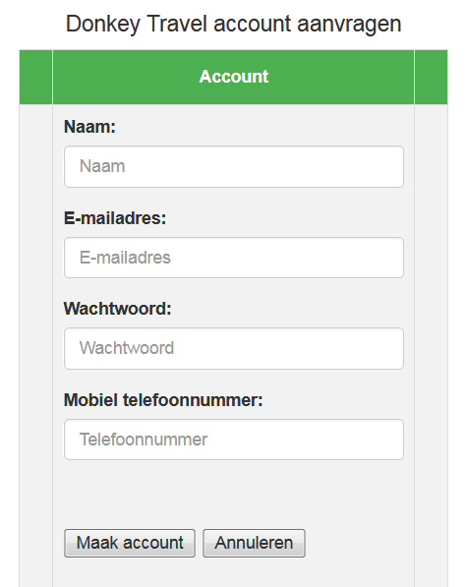  Deze pagina’s geef ik het design van de boekingen-pagina
Gebruiker | Een klant die een ezel-reis wil maken.
Invoergegevens | Emailadres en wachtwoord
Validatie | Het email moet bestaan in de database en het wachtwoord moet kloppen met het account dat hoort bij het gegeven email-adres.
Datamodel | De `klanten` tabel.
Uitvoergegevens | N.V.T.
Beveiliging | Geen
Privacy | Wachtwoorden worden gehasht voordat ze opgeslagen worden in de database.
- Acties
Knop of link | Systeem reactie
Inloggen | Verstuurt de form, controleert de gegevens, en als de gegevens kloppen, logt de gebruiker in.
Maar er hier eentje aan | Linkt naar de registreren-pagina.
Technisch ontwerp
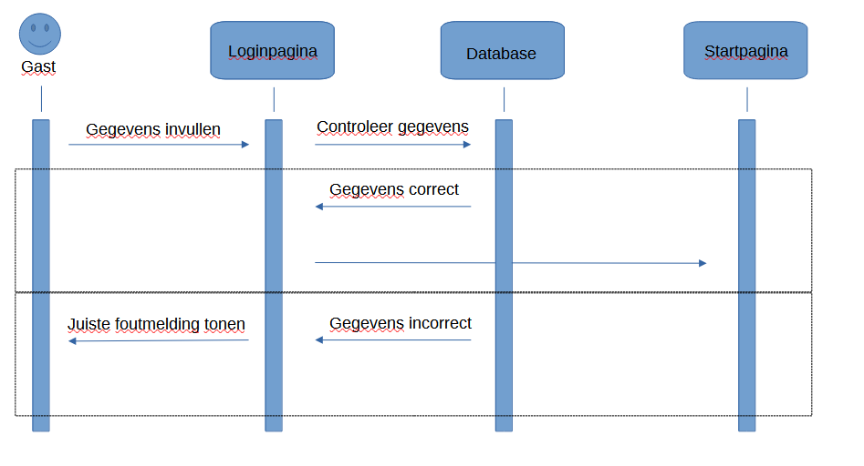

Testplan
Acceptatiecriterium | Test
Gast ziet inlogscherm | Visueel

Ingeschatte benodigde tijd
1 uur (60 minuten)

User story 2.2

User slices

User slice | Onderdeel van User story
2.2.1 Locatiesysteem | 2.2
Ik help Yahye bij het implementeren van het locatiesysteem dat we gekregen hebben van Gijs

Specificaties (het antwoord op onderstaande vragen vind je in het functioneel ontwerp)
- Gebruikersomgeving
Scherm | 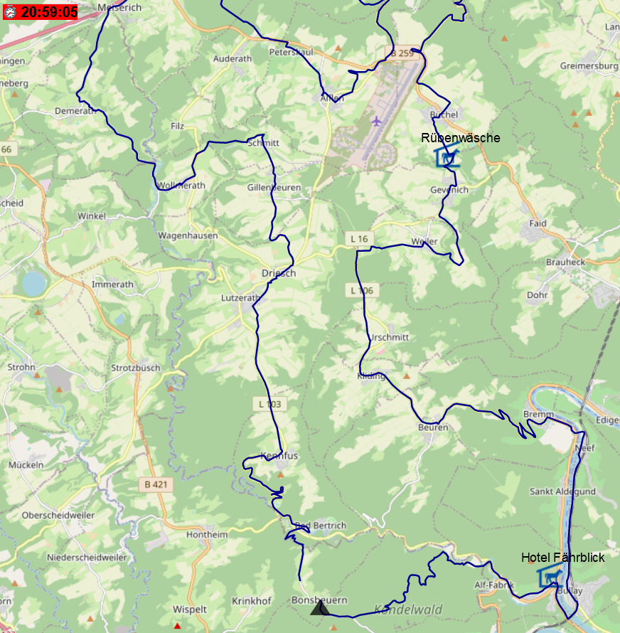
Gebruiker | Een klant die een ezel-reis wil maken.
Invoergegevens | De huidige locatie
Validatie | Geen
Datamodel | De `trackers`, `tochten`, `restaurants`, `pauzeplaatsen`, `overnachtingen` en `herbergen` tabellen.
Uitvoergegevens | De kaart met daarop de locatie van de gebruiker en de locatie van pauzeplaatsen, restaurants, overnachtingen, en herbergen.
Beveiliging | Geen
Privacy | Geen
- Acties
Knop of link | Systeem reactie
Maak account | Verstuurt de form, controleert de gegevens, en als de gegevens kloppen, maakt een account voor de gebruiker aan
Anuleren | Linkt naar de log-in-pagina
Technisch ontwerp
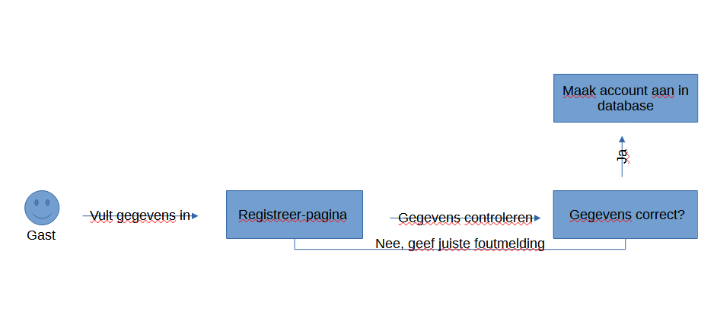

Testplan
Acceptatiecriterium | Test
Gast ziet inlogscherm | Visueel
Systeem moet error geven als gegevens niet ingevuld zijn | Systeem geeft foutmelding
Systeem moet error geven als gegevens onjuist zijn | Systeem geeft foutmelding
Gebruiker moet in kunnen loggen als de gegevens correct zijn | Systeem linkt door naar startpagina

Ingeschatte benodigde tijd
2 uur (120 minuten)

